**[COL] UI descriptions + Gameplay changed**

Hi mọi người,

Dưới đây là mô tả sơ lược về những UI cơ bản cần làm trước, có file PSD trong projects, đây chỉ là bản sketch, design chi tiết em sẽ gửi sau cho anh Thắng nhé. Trước hết gửi anh cái này để nắm bố cục.

Và có 1 vài thay đổi về gameplay thuộc 2 vấn đề là về các Icons & Power và cái Cube. Đơn giản là sau khi nghiên cứu thì Long thấy nó chưa tạo tốt trải nghiệm cho người chơi và chưa đủ để tạo nên sự tranh đua giữa các người chơi với nhau trong chế độ online.

**NOTE:** Những UI nào Long ghi chú là developing tức là UI đó mình demo thôi chứ ko phát triển, chủ yếu cho giám khảo thấy quy mô của game. Ok Start!  
  
Phần CASTLE tuy là developing nhưng mọi ng nhớ đọc kỹ 1 tí để hiểu những phần bên dưới nữa nhé!

1. **UI description:**

**• Main – home:**

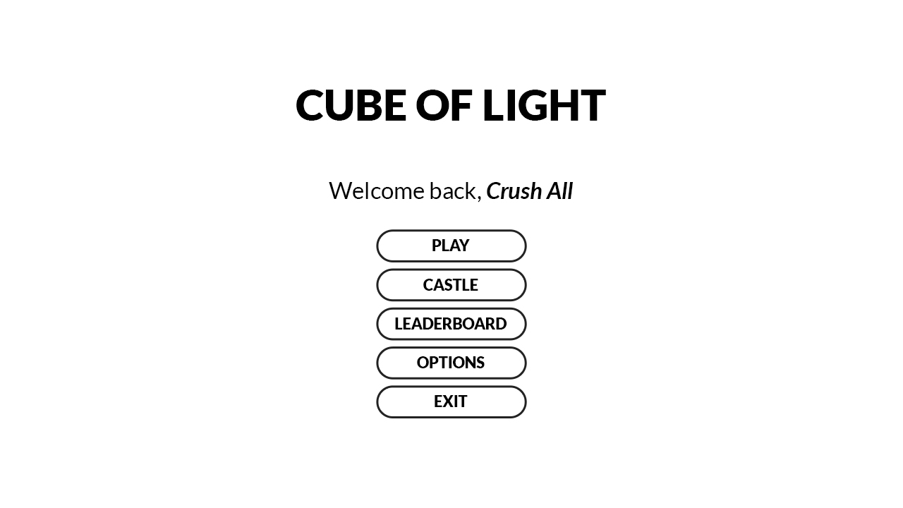

* **PLAY:** vào UI chọn level chơi game
* **CASTLE:** vào UI thông tin castle của mình, xếp hạng, trang trí castle
* **LEADERBOARD (developing):** vào UI bảng xếp hạng người chơi
* **OPTIONS:** vào UI tùy chỉnh
* **EXIT:** thoát game

**• PLAY:**

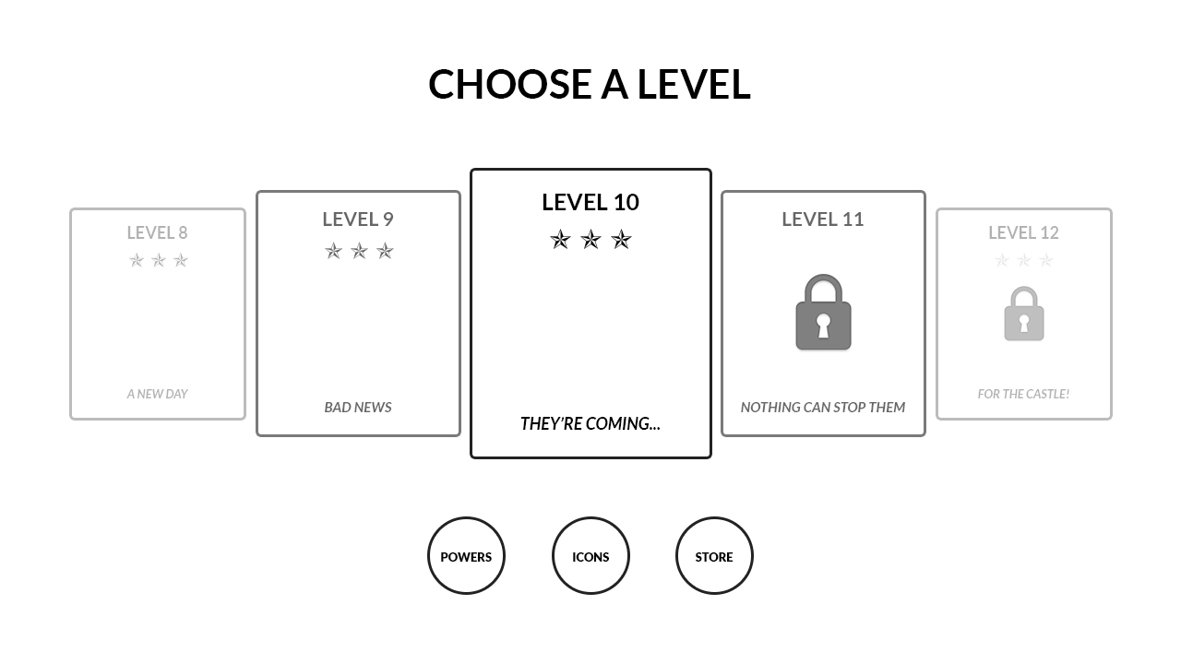

* Trượt / kéo chuột ngang màn hình để chọn level, click thêm cái nữa để vào chơi.
* **POWER:** vào UI xem thông tin và upgrade POWER (layout sẽ làm sau)
* **ICONS:** vào UI xem thông tin các ICON (layout sẽ làm sau)
* **STORE (developing):** mua ICON / unlock các upgrade đặc biệt của 1 số POWER cấp cao

**• CASTLE (developing):**

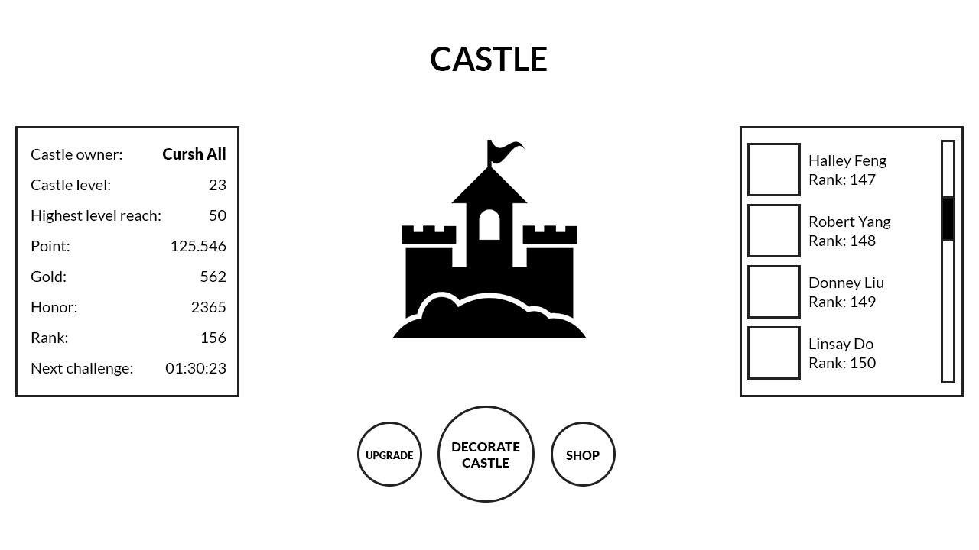

* Table bên trái: Thông tin castle.
  + **Castle level:** cái level này sẽ tăng lên dựa trên lượng honor mình có.
  + **Highest level reach:** level cao nhất đã chơi qua
  + **Point:** Sau khi hoàn thành 1 màn chơi, hoặc 1 challenge, người chơi sẽ nhận được point dựa trên những tiêu chuẩn riêng. Point sẽ được tính chuẩn từng tí 1 để tạo nên sự khác nhau giữa những lần chơi / người chơi
  + **Gold:** Sau khi hoàn thành 1 màn chơi hoặc 1 challeng, người chơi sẽ được mở rương để kiếm gold / vật liệu đặc biệt để unlock các upgrade của Power / Icon hiếm. Gold dùng để mua vật phẩm trang trí castle. Gold cũng có thể kiếm đc = cách nạp card.
  + **Rank:** Hạng của người chơi dựa trên 2 chỉ số là Point và Honor, tính Honor trc, = nhau thì tính tới Point
  + **Next challenge:** Người chơi có thể lựa chọn 1 đối thủ trong bảng xếp hạng và dung 1 level mà mình tự tin là chơi đc nhiều point nhất để thách thức đối thủ. Sau khi bị thách thức, trong 2 giờ nếu đối thủ ko chấp nhận hoặc đầu hang thách thức thì sẽ bị tổn thất 1 lượng Honor và nó sẽ chuyển sang cho người thách thức. Nếu chấp nhận và hoàn thành thách thức thì sẽ đoạt được Honor và cả Gold của người thách thức. Sau khi hoàn thành, từ chối 1 thách thức, người chơi đó có 2 giờ chơi trong trạng thái “bảo vệ”. Người chơi KHÔNG THỂ tiến hành thách thức 1 người đang đc bảo vệ
* **UPGRADE:** nâng cấp / unlock castle = gold, honor, point, tăng kích thước, v.v… của castle
* **DECORATE CASTLE:** Dùng vật phẩm mua trong SHOP để trang trí castle, tạo dấu ấn riêng
* **SHOP:** mua đồ nâng cấp castle = gold

**• OPTIONS:**

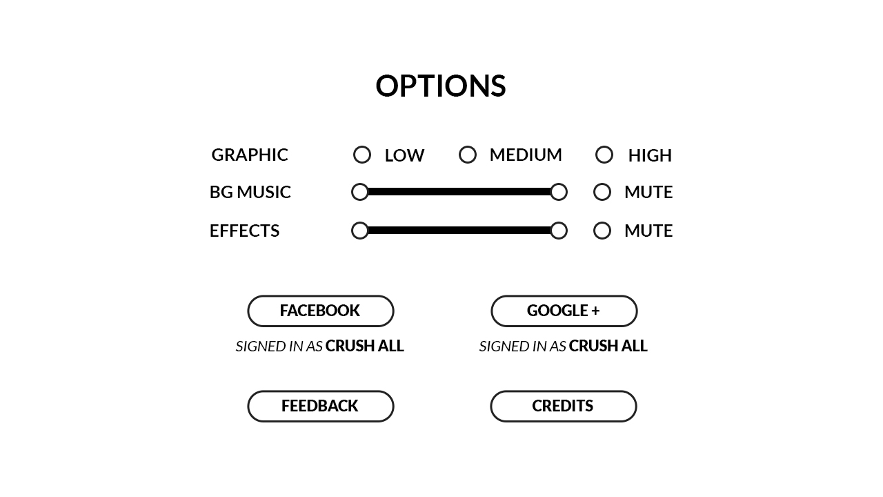

* **GRAPHIC:** điều chỉnh độ nặng / nhẹ của đồ họa
* **BG MUSIC:** chỉnh mức âm nền
* **EFFECTS:** Chỉnh mức âm hiệu ứng
* **FACEBOOK / GOOGLE +:** Đăng nhập facebook + google drive để phục vụ tính năng GIẢI CỨU và THÁCH THỨC (sẽ nói sau)
* **FEEDBACK**: gửi phản hồi
* **CREDITS:** thông tin đội ngũ sản xuất

**• GAMEPLAY UI:**

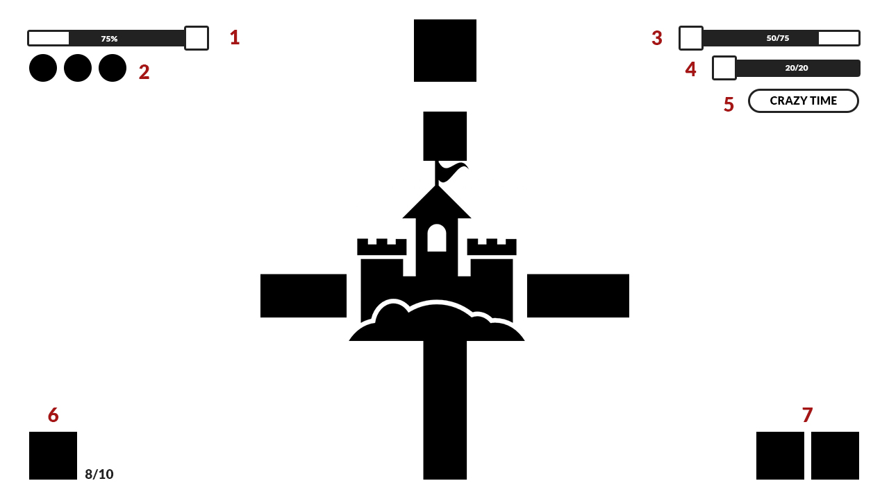

**1: ESSENCE OF LIGHT:** tiêu diệt quái sẽ dần làm đầy thanh này, khi đầy sẽ được chọn kích hoạt 1 trong 2 ICON ở mục (7). Sau khi được chọn, ICON đó sẽ đc gắn lên 1 vị trí bất kỳ trên cube

**2: SKILL and BUFF:** Sau khi chọn và gắn ICON lên cube, tiến hành xoay cube để kích hoạt các ICON bằng cách xếp tối thiểu 3 cái gần nhau. Nếu các ICON đó kích hoạt skill hoặc buff thì sẽ được tích trữ ở đây để click vào sử dụng

**3: LEVEL PROCESS:** Hiển thị số lượng quái còn lại / tổng số quái của level

**4: CASTLE HEART:** Hiển thị máu của castle

**5: CRAZY TIME:** khi kích hoạt tính năng này, tốc độ ra creep của màn chơi sẽ được x 2, lưu ý là CHỈ CÓ TỐC ĐỘ RA CREEP TĂNG LÊN, TOÀN BỘ những thứ khác (tốc độ đánh của công trình, đồng minh, ….) đều KHÔNG THAY ĐỔI. Điều này giúp cho người chơi nếu đủ mạnh có thể kiếm đc RẤT NHIỀU point

**6: WIZARD OF LIGHT:** Pháp sư ánh sáng, dung để ngừng thời gian của màn chơi để việc xoay cube đc dễ dàng hơn

**7:** 2 ICON đc chọn để dung trong màn chơi

1. **GAMEPLAY CHANGED:**
   1. **POWER:** Các power sẽ được nâng cấp = Soul và sẽ có nhiều upgrade, những upgrade cao cấp sẽ đc mua / unlock = GOLD hoặc mở rương mà có và sau đó mới có thể dùng Soul để nâng cấp.
   2. **ICON:** Các Icon từ nay sẽ không rơi ngẫu nhiên trong màn chơi mà sẽ được chọn trước khi bắt đầu màn chơi. ICON có nhiều màu, mỗi màu sẽ lại có 1 vài loại ICON có công năng khác nhau được phân theo nhiều cấp độ. ICON có cấp độ càng cao thì lượng ESSENCE cần thiết để kích hoạt càng nhiều. Nếu tham mà chọn 2 ICON có cấp độ quá cao cho màn chơi thì sẽ dẫn đến tình trạng chưa kích hoạt đc ICON đã thua. KHÔNG ĐƯỢC CHỌN 2 ICON cùng màu.  
        
      ICON sau khi được chọn sẽ đc hiển thị ở mục (7) trong GAMEPLAY UI. Sau khi làm đầy 1 thanh ESSENCE, người chơi sẽ thấy 2 ICON này phát sáng và chỉ đc chọn kích hoạt 1 ICON. ICON đc kích hoạt sẽ đc gắn ngẫu nhiên lên 1 vị trí trên cube và muốn kích hoạt thì phải xếp tối thiểu 3 cái như vậy cùng nhau.   
        
      Nếu ICON cung cấp skill hoặc buff có thể kích hoạt thì sẽ đc tính trữ ở mục (2) trong GAMEPLAY UI để dung khi cần.
   3. **CUBE:** Giờ đây, người chơi có thể xoay cube BẤT CỨ LÚC NÀO mình muốn mà ko phải đợi dung Phép Thuật Ánh Sáng NHƯNG khi chọn xoay cube, TOÀN BỘ đồng minh và công trình sẽ rơi vào trạng thái vô hiệu hóa. Tức là nếu lúc này có quái trên cách đường thì chúng sẽ đánh thẳng vào castle mà ko gặp cản trở gì.  
        
      Pháp Sư Ánh Sáng sẽ giúp ngừng thời gian, làm vô hiệu hóa TOÀN BỘ quái, đồng minh, công trình. Giúp cho việc xoay cube dễ dàng hơn.

***TẠM THỜI LÀ VẬY, RẤT CẢM ƠN MỌI NG ĐÃ ĐỌC ĐẾN DÒNG NÀY :D***